Государственное бюджетное дошкольное образовательное учреждение детский сад № 25 общеразвивающего вида с приоритетным осуществлением деятельности по познавательно-речевому развитию детей Красногвардейского района Санкт-Петербурга

Конспект непосредственно-образовательной деятельности
“Математическое путешествие.”

Группа: подготовительная
Воспитатель : Самойлова И.А.

Санкт-Петербург
2013

Интеграция образовательных областей
Коммуникация
Познание
Физическая культура
Социализация.

Программное обеспечение:
- Развивать воображение.
- Развивать умение ориентироваться на плоскости.
- Развивать навыки счета
- Развивать способность к установлению закономерностей, взаимосвязи цифр и букв.
- Развивать умение ясно и четко излагать свои мысли.
- Воспитывать в детях культуру поведения, умение свободно общаться друг с другом.

Материал: Листы с нанесенными точками на каждого ребенка, карандаши, рабочие таблицы, буквы, игровое поле, фишки, блоки Дьенеша, 3 обруча.

Ход
- Ребята, что это за странные точки?
Давайте, соединим их по порядку и посмотрим, что у нас получится.
1
2
3
4
5
6
8
10
12
15
7
9
11
13
14
16
- Ракета.
- А куда можно отправиться на ракете?
- В космос.
- Давайте мы туда отправимся. Мы полетим в космос на ракете. Приготовьтесь к отправке, произвести отсчет от 10 до 0.
- 10, 9, 8, 7, 6, 5, 4, 3, 2, 1, 0.
- Старт.
- Мы оторвались от нашей планеты Земля и летим, летим и вот мы приземлились на неизвестной нам планете, а как она называется, мы угадаем разгадав шифр.

E₁ | A₂ | П₃ | Р₄
И₅ | Е₆ | Т₇ | Ю₈
Е₉ | В₁₀ | Н₁₁ | P₁₂
8 | 3 | 5 | 7 | 6 | 4

- Дети выкладывают буквы ЮПИТЕР.
- Молодцы ребята, вы отгадали шифровку. Юпитер – это самая большая планета по размеру и по весу. Но высадиться на планету мы не можем , т.к. у Юпитера нет твердой поверхности, как на Земле. Придется лететь дальше. Рассаживайтесь поудобнее и мы полетим дальше.
Мы приземлились, опять надо отгадать шифр и мы узнаем название этой планеты:
10 | 1 | 11 | 9 | 12 | 2
- Венера.
- Молодцы. Венера и Земля во многом похожи и обе красивы. Наш компьютер сообщает – разбился корабль, а где он находится, мы сейчас определим по координатам (раздается карта).
- Карта должна лежать так, чтобы желтый квадрат с точкой находился в нижнем правом углу.
Поставьте фишку в центр поля.
ВНИМАНИЕ! 2 кл. вправо, 1кл. вниз, 3 кл. влево,
1 кл. вниз, 2 кл. вправо, 4 кл. вверх,
1 кл. вправо.
Где находится ваша фишка?
- В верхней правой зеленой клеточке.
- Молодцы! Всех так получилось?
- Да!
- Уберите фишки (собрать карты).

Физкультминутка
Счет двойками.
Раз, два, стоит ракета.
Три, четыре, самолет.
Раз, два, хлопок в ладоши.
А потом на каждый счет.
Раз, два, три, четыре и на месте походили.

А вот разбившийся корабль, а рядом инопланетяне. Инопланетяне нас просят помочь им восстановить корабль. Посмотрите, а какой корабль?
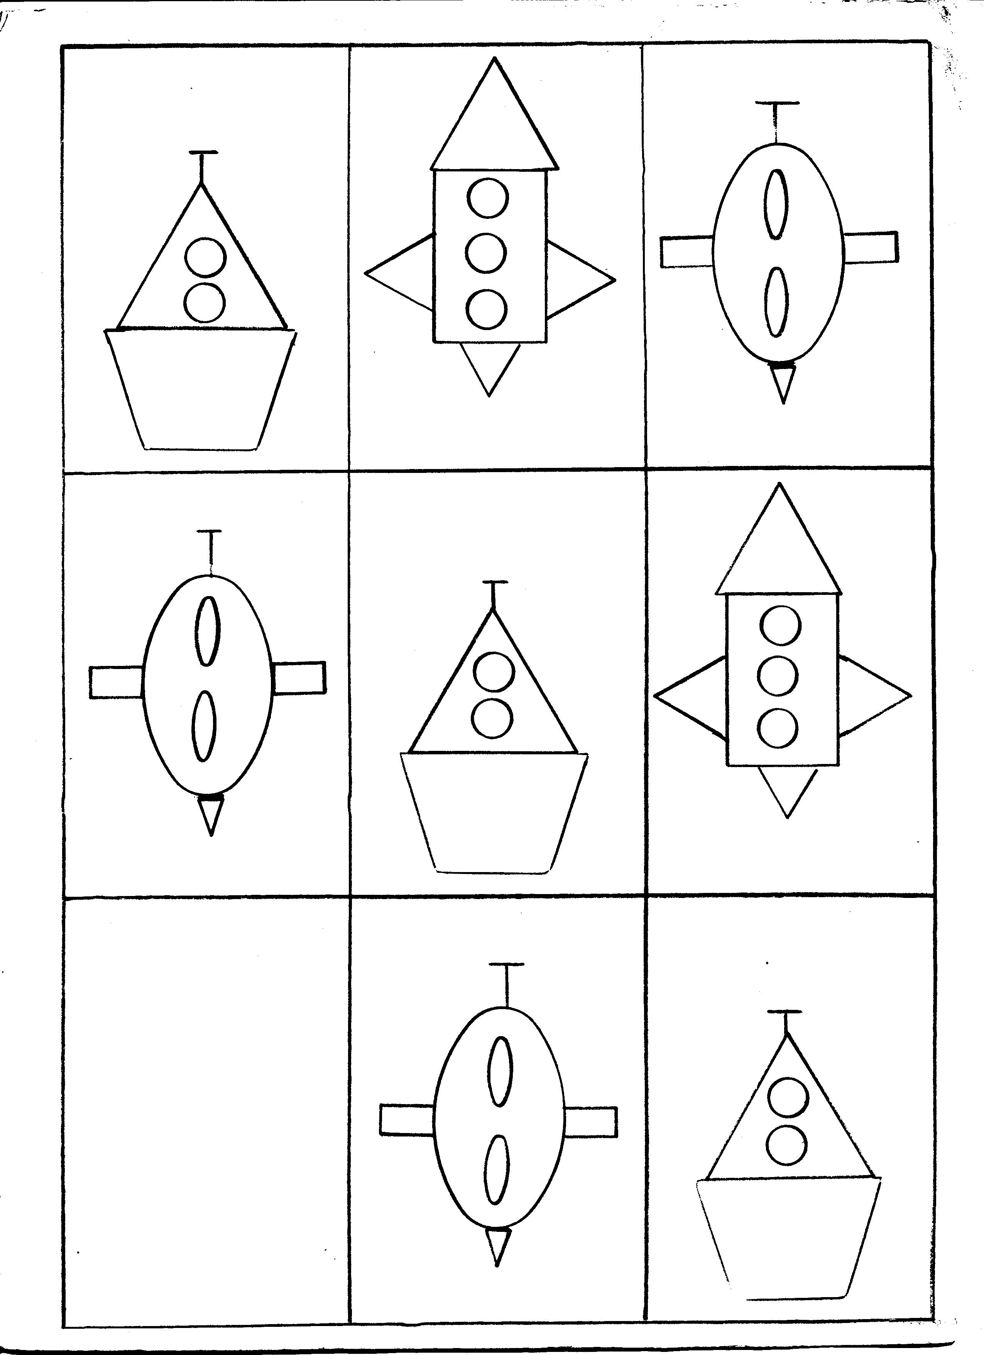

- Из каких геометрических фигур он состоит?
- Одного прямоугольника, 2 ромбов и 2 кругов.
Да, ребята, этот корабль разлетелся на многочисленные осколки. Давайте поможем их собрать.
- В блестящем обруче д.б. все квадратные
- В зеленом обруче д.б. все маленькие
- В большом обруче д.б. все красные
Чтобы легче запомнили правило я в обруч кладу карточку-свойства.
Какие фигуры оказались общими?
- Квадратные, маленькие, красные
Какие фигуры оказались только в блестящем обруче?
- Квадратные, не маленькие, не красные
Какие фигуры оказались только в зеленом обруче?
- Маленькие, не квадратные, не красные
Какие фигуры оказались только в большом обруче?
- Красные, не маленькие, не квадратные.
Молодцы, вы помогли инопланетянам восстановить корабль. Инопланетяне узнали, что вы с планеты Земля и просят помочь им отгадать загадку.
Что за птицы пролетают?
По семерке в каждой стае.
Вереницею летят,
Не воротятся назад.
- Дни недели.
- Сколько дней в неделе?
- Семь.
- Назовите их по порядку.
- Понедельник, вторник, среда, четверг, пятница, суббота, воскресенье.
- А какой сегодня день недели?
- Вторник.

У инопланетян еще есть к вам вопросы, на которые вы должны быстро ответить.
- Сколько ног у воробьев?
- Сколько пальцев на руках?
- Сколько пальцев на ногах?
- Сколько солнышек на небе?
- Сколько глаз у совы?
- Сколько огоньков у светофора?
- Сколько колес у машины?
Вот какие молодцы! Быстро все ответили.
Ребята, нам пора возвращаться, но мы еще обязательно слетаем в космос.

